Název školy | Základní škola Pomezí, okres Svitavy
Autor | Jiří Svoboda
Název materiálu | VY_52_INOVACE_2904_U.hm.pev.těl.
Téma | Určení hmotnosti pevného tělesa
Číslo projektu | CZ.1.07/1.4.00/21.3496
Ročník | 6.
Anotace | Formát : Dokument MS Word  Výukový materiál slouží k provedení laboratorní práce na téma " Určení hmotnosti pevného tělesa ".  Pracovní list umožňuje samostatnou tvořivou, ale i skupinovou práci žáků. Názorným zpracováním motivuje žáky ke splnění laboratorní práce a tím i k procvičení probraného učiva fyziky 6. ročníku.  Poznatky z ověřování : obrazový materiál žákům velmi pomáhá ke správnému provedení práce  Způsob použití : datový projektor a osobní počítač nebo v tištěné podobě - pracovní listy  Zařazení : Základní vzdělávání druhý stupeň » Člověk a příroda - fyzika  Šablona EU peníze školám ZŠ » Šablona V/2
Datum vytvoření | 20. 3. 2012
Datum ověření | 11. 4. 2012


LABORATORNÍ PRÁCE
NÁZEV : Určení hmotnosti pevného tělesa
JMÉNO : DATUM :
………………………………………………………………………………………………………………………………………………………………………..
POMŮCKY : pevné těleso, digitální váhy, laboratorní váhy, (sada závaží)
PŘÍPRAVA : Zopakuj si zápis fyzikální veličiny hmotnost, základní a vedlejší
jednotky hmotnosti a druhy vah.

ŘEŠENÍ :
- Připrav si pevné těleso. ( například kámen nebo mobil )
- Připrav si digitální váhy a zjisti u nich rozsah měření a jednotky.
Rozsah měření je od …………… do ……………..
- Na digitálních vahách zjisti hmotnost pevného tělesa m. Všimni si, jak dlouho ti asi trvalo vážení. Viz obr. č. 1
Hmotnost pevného tělesa m₁ =………………………
- Nyní proveď měření stejného tělesa pomocí laboratorních vah. Všimni si, jak dlouho ti asi trvalo vážení. Pokud nemáte dostatek laboratorních vah , proveďte toto měření skupinově. Viz obr. č. 1
Zaznamenej hmotnost m₂ = ……………………………...
- Porovnej naměřené hodnoty m₁ a m₂ a výsledek zapiš do závěru. Porovnej náročnost měření a dobu měření na obou vahách a poznatky zapiš do závěru.
ZÁVĚR :

OBRÁZEK :
Obr. č. 1
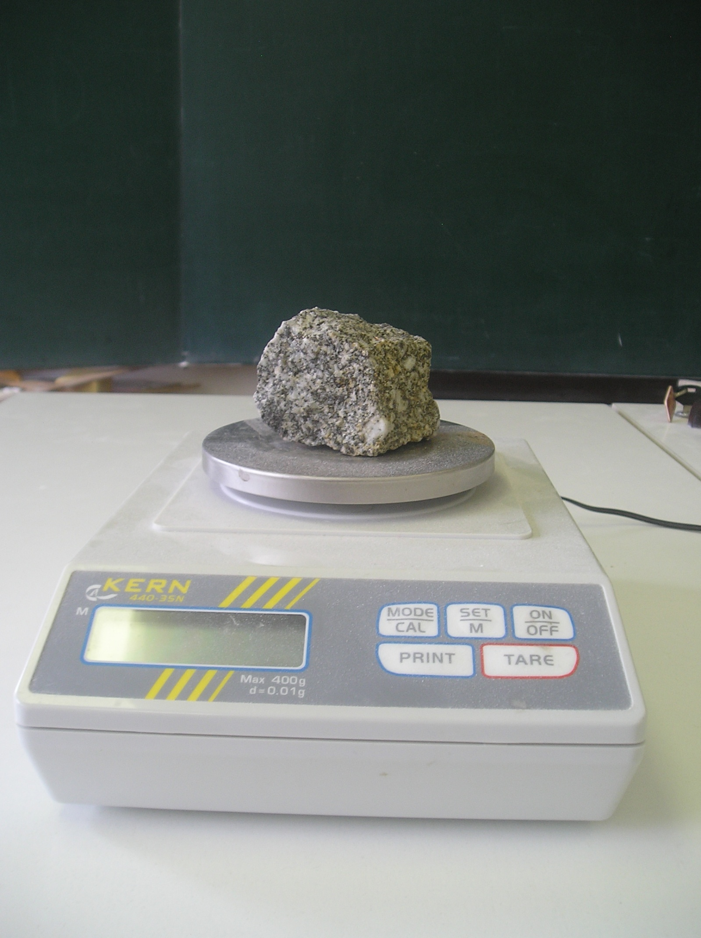

Obr. č. 2
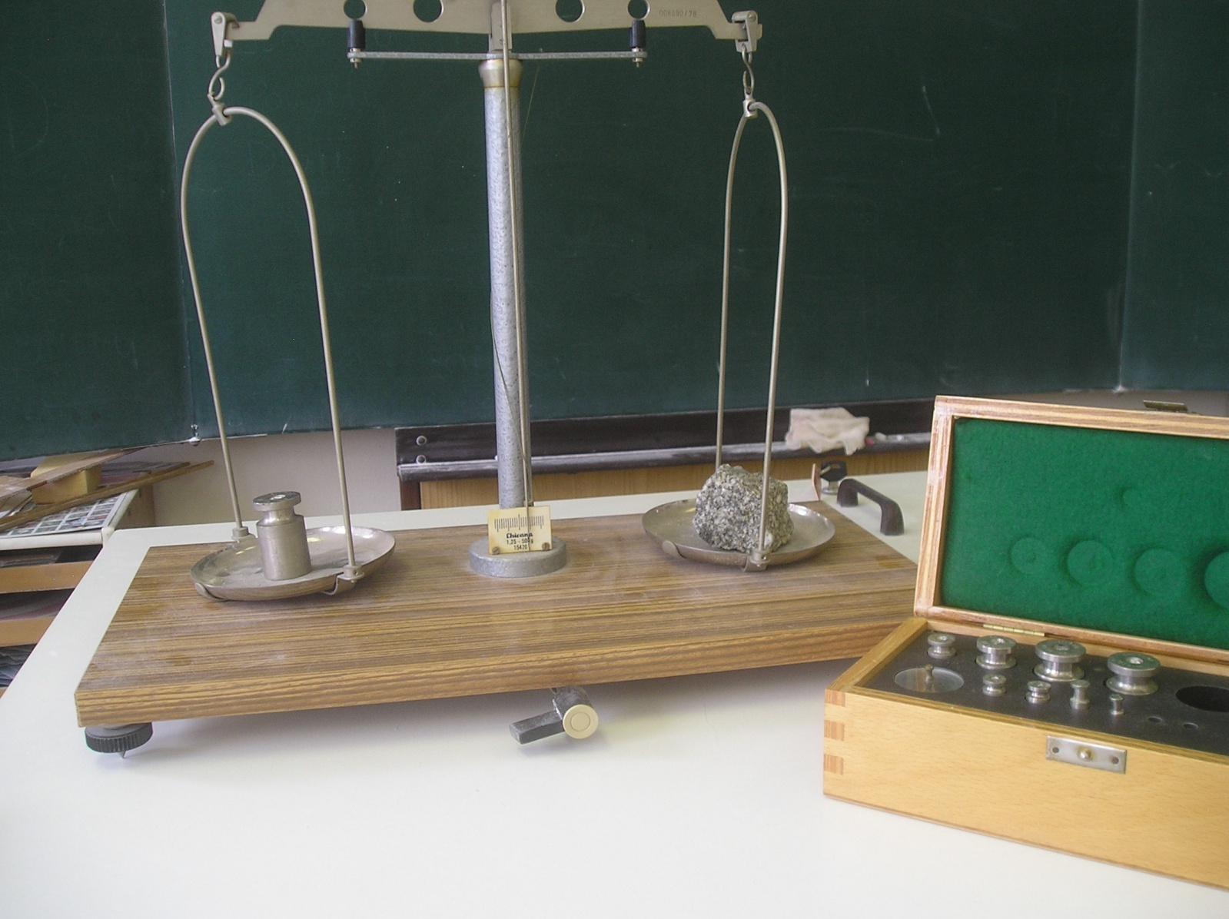

CITACE :
Použité obrazové materiály a fotografie jsou vlastním dílem autora.

